虚拟机就是一个软件，装在Windows上，可以在虚拟机上安装Linux系统等其他系统，从而便于切换使用，并且操作系统相互独立，不会影响。

Unix ：B语言——》C语言

Linux：Unix ——》Linux 1991年

Linux内核及发行版

1）Linux内核：管理所有的硬件设备的核心程序；（有且仅有一个内核，在Linux之父手里）

过程：终端命令——》封装系统调用——》硬件管理

2）发行版：基于Linux内核基础上，开发的一系列软件操作，图形界面，媒体播放器，数据库，办公套件等。Linux发行版有很多种，例如：Ubuntu、Redhat、Fedora、openSUSE等等。

**单用户操作系统**：指一台计算机在同一时间只能由一个用户使用，一个用户独自享用系统的全部硬件和软件资源。（Window）

**多用户操作系统**：指一台计算机在同一时间可以由多个用户使用，多个用户独自享用系统的全部硬件和软件资源。（Unix 和 Linux操作系统设计的初衷）

Ubuntu Linux:没有盘符的概念（C盘，D盘、E盘等，只有一个根目录/,所有文件都在它下面）

/bin /home /etc /lib /usr

**Linux基本终端命令**：<https://www.cnblogs.com/yjd_hycf_space/p/7730690.html>

sl 一辆小火车 嘟嘟嘟～～～

**ls （list）查看当前文件夹下的内容**

**ls -a 查看所有文件，包括影藏文件 .file**

**ls -l 以列表的方式查看所有文件，**

**ls -l -h 以列表+文件大小的方式查看所有文件**

**ls -lh == ls -l -h**

**ls -l -h -a == ls -lha**

**ls+通配符 查询文件 * ? [] {} 类似正则表达式**

**pwd (print work directory) 查看当前所在文件夹**

**cd [目录名] (change directory) 切换文件夹**

**cd 返回家目录～**

**cd .. 返回上一级目录   
cd ../.. 返回上两级目录**

**cd - 返回上次所在的目录 ：最近两次切换的目录（不一定上级目录）**

**cd . 当前目录**

**路径符号：. 当前路径 ~根目录 ..上级目录**

**touch [文件名] 如果文件不存在，新建文件 文件名不需要引号**

**mkdir [目录名] (make directory) 创建目录**

mkdir -p a/b/c  **连续创建多个目录！！！**

**which 命令或者文件 查看命令或文件的路径**

**rm [文件名] (remove) 删除指定的文件名，强制删除，无法恢复！**

**clear 清屏**

**rm -f file1 删除一个叫做 'file1' 的文件'，不存在也不会提示**  
**rmdir dir1 删除一个叫做 'dir1' 的目录'**  
**rm -rf dir1 删除一个叫做 'dir1' 的目录并同时删除其内容**  
rm -rf dir1 dir2 同时删除两个目录及它们的内容   
mv dir1 new_dir 重命名/移动 一个目录   
**cp file1 file2 复制一个文件**

APT 软件工具 (Debian, Ubuntu 以及类似系统)   
apt-get install package_name 安装/更新一个 deb 包   
apt-cdrom install package_name 从光盘安装/更新一个 deb 包   
apt-get update 升级列表中的软件包   
apt-get upgrade 升级所有已安装的软件   
apt-get remove package_name 从系统删除一个deb包   
apt-get check 确认依赖的软件仓库正确   
apt-get clean 从下载的软件包中清理缓存   
apt-cache search searched-package 返回包含所要搜索字符串的软件包名称

**ctrl + shift + = : 放大终端的字体**

**ctrl + - : 缩小终端的字体**

**ctrl + 0 : 显示默认终端大小**

**shutdown now 关闭系统**

**shutdown -r now 重启**  
init 0 关闭系统  
telinit 0 关闭系统  
shutdown -h hours:minutes & 按预定时间关闭系统   
shutdown -c 取消按预定时间关闭系统   
reboot 重启  
logout 注销

**查询命令信息帮助内容**

命令 –help

man 命令

**截图**

1）快捷键PrintScreen（在键盘的上方，“F12”右边）。默认情况下，会将截图保存在个人的主文件夹里的图片文件夹里

2）快捷键alt+PrintScreen就可以截取当前活动的整个窗口。

3）快捷键**shift+PrintScreen**后，鼠标会变成“十”字的形状，点击截取的起点，拖动鼠标设定范围后，截图就被保存了。

**Linux简便操作**

命令补全 tab键

↑ ↓查看历史命令

**ctrl + c :取消命令输入，另起一行**

**ctrl + d : 退出终端**

**command -a -b == command -ab**

**文件移动和复制 切记加 -i**

tree [目录名] ：以树状图列出文件目录结构

tree -d 只显示目录

**cp 源文件 目标文件** ：复制文件或者目录，如cp ./README ~/readme 从当前目录下复制README文件到主目录下，并命名为readme

**cp -i 源文件 目标文件** ：**检测文件是否覆盖**

lsl@lsl:~$ cp readme gamit10.6/readme

lsl@lsl:~$ cp -i readme gamit10.6/readme

cp：是否覆盖'gamit10.6/readme'？

**cp -r -i 源目录 目标目录** ：复制目录，-i用于检测目录是否覆盖 = cp -ir

mv 源文件 目标目录 ：移动文件或者目录/重命名文件或者目录

mv a/b/c/test.txt . :讲多级文件夹下的test.txt文件移动到当前目录 . 表示当前目录！

mv -i name1.txt name2.txt :重命名文件

移动目录同理！

**注意：cp和mv一定要记得加 -i,以防文件覆盖！**

**文件查看**

**1）cat 文件名 ：一次性全部查看文件，适合查看内容少的文件**

**cat -b 文件名 :同时输出有效行号（不包括空行）**

**cat -a 文件名 :同属输出所有行号（包括空行），适合查看代码**

**2）more 文件名：分屏显示文件**

Space:显示下一页

Enter: 一次滚动一行

b: 回滚一页

f:前滚一页 = Space

q:退出

/word:搜索word字符

**3）grep word 文件名** ：搜索文件中字符word是否存在

-n :显示匹配行内容和行号

-v :显示不包含匹配行内容的所有行 -nv : 显示不包含匹配行内容的所有行和其行号

-i : 忽略大小写

^word :行首匹配，word内容只在行首

word$ :行尾匹配，word内容只在行尾

**echo文件写**

echo hello 打印hello到终端print

echo hello > a.txt 写入hello到文件a,如已存在文件a，会覆盖

echo hello >> a.txt 写入hello到文件a的**末尾,不会覆盖**

**管道 |**

Linux允许将**一个命令的输出**通过管道作为**另一个命令的输入**

**常用的管道命令有：**

more: 如ls -lh | more 将ls查询的结果进行分屏输出

grep : 如ls -lh | grep -n word 在ls查询的结果中查询word的文件

**常用管理命令**

shutdown :一分钟后关机

-r : 重启

-c : 取消关机或重启

now: 立刻执行关机或重启

**ifconfig / ping查看/配置计算机当前网卡信息**

ifconfig | grep :查看本机网卡信息

ping ip_addrs :探测目标ip地址的网络状况（ctrl + c 取消一直ping）

ping [www.baidu.com](http://www.baidu.com/)

也可直接ping域名进行探测，**域名就是IP地址的别名！！！**

ping 127.0.0.1 :查看本机网络状况是否正常

**ssh客户端的使用**

**在其他电脑上远程操作Linux的终端，在Windows上需要安装ssh软件，类似与Windows上的teamviwer软件远程操作。**

ssh -P 22 [python@ip](mailto:python@ip) 22是ssh命令的默认端口

ssh 免密码登录

Windows下的ssh软件客户端：Putty 、xShell，均免费，可在官网下载！exit可退出远程控制。具体操作百度。

scp 远程文件复制命令（只能在Linux或Unix操作系统下）：在两台电脑上进行文件拷贝(包括目录和文件，与cp命令相似)。

scp -P port test.txt [user@remote](mailto:user@remote):Desktop/test.txt

在Windows上与Linux进行远程文件交互，FileZilla软件，使用ftp进行文件操作，端口号为21

别名登录（别名 == 用户名+Ip地址+端口）：实现服务器的简便登录

**用户权限相关命令**

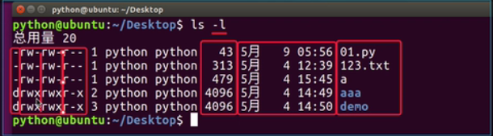

三组rwx权限:可读、可写、可执行权限，拥有者、组名、其他人,其中1/1/1/2/3表示可以到底该文件或目录的链接形式！

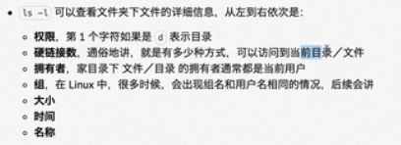

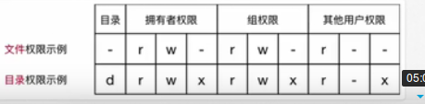

**chmod文件权限(读、写、操作权限)设置命令**

chmod +/-rwx 文件名

如 chmod –w t1.py 取消t1.py的可写权限 chmod +rwx t1.py 增加t1.py的可写、可读和可允许权限

目录的可操作权限设置及其用法

chmod -x test 取消test目录的可执行权限，意味着 cd test 将没有权限访问，以此类推

**超级用户root账号(管理员！)**

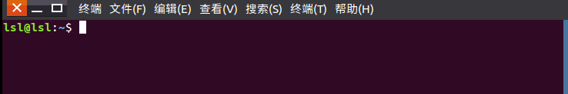

root一般用于系统的维护和管理，具有所有访问的权限！平常操作都是标准用户，例如lsl用户，不推荐使用root用户。

root用户的操作，在命令前**添加sudo**即可！

组的新建和用户组的调整：略

**用户管理终端命令**

创建用户/删除用户/修改其他用户

1）sudo useradd -m -g [组名] 新建用户名 -m:为用户新建一个家目录 -g 确定用户的分组

2）sudo passwd 用户名 用新建用户设置密码

若是新建用户忘记-m选项，直接使用

3） sudo userdel -r 用户名 删除该用户，重新新建即可！

4) cat etc/passwd 用户查看

用户查询

id [用户名]

lsl@lsl:~$ which python

/home/lsl/anaconda3/bin/python

**系统信息相关命令**

date 查看系统时间

cal 查看日历 -y 查看一年的完整日历

**df -h :显示磁盘剩余空间 ,重点查看根目录/的剩余空间！**

du -h [目录名] ：显示目录下的文件大小

**ps [aus]**  查看当前Linux系统进程的详细状况 == Windows的shift+ctrl+. **ps au 即可**

a: 显示终端上的所有进程，包括其他用户的进程； u:显示进程的详细信息； x:显示没有控制终端的进程

**top**  动态显示（实时监控）运行中的进程并排序， q退出查看

kill [-9] 进程代号 终止进程，其中进程代号可通过ps查询，即ps au 中的PID号

**其它命令**

**1）查找文件**

find [路径] -name “*.py” 查找指定路径下.py文件，若路径缺省表示在当前目录下查找

2**）软链接 （类似于Windows的快捷方式）**

**ln -s 被链接的源文件 链接文件** 其中，源文件的路径建议使用绝对路径（这样，即使链接文件在今后移动目录，仍然能够有效），查看绝对路径可用pwd命令

**使用绝对路径在桌面生成README的软链接：**

ln -s /home/lsl/gamit10.6/README /home/lsl/桌面/README

**3）硬链接 （相当于文件别名） 日常很少使用！**

ln -s 被链接的源文件 链接文件 （软链接去掉 -s 选项）

软链接：快捷方式，内容同步，但若源文件删除，软链接文件也就失去内容！

硬链接：等价于 复制+内容同步，即使源文件删除，硬链接文件也会独立存在！

原理：在Linux中，文件名和文件数据是分开保存的！

**打包和压缩**

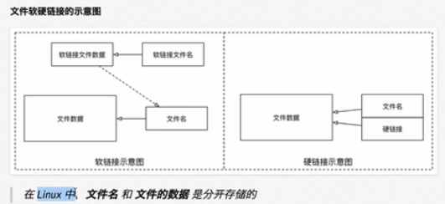**1）打包和解包**

Windows 常用 rar

Mac常用zip

Linux常用 tar.gz

打包命令 tar -cvf 打包文件.tar 被打包文件/路径

解包命令 tar -xvf 打包文件.tar

**2）压缩和解压缩**

**gzip压缩包**

压缩命令 tar -zcvf 打包文件.tar.gz 被打包文件[带路径]

解压缩命令 tar -zxvf 打包文件.tar [-C 解压缩目录] 使用-C时，需确保解压缩目录存在，mkdir

**bzip2压缩包**

压缩命令 tar -jcvf 打包文件.tar.bz2 被打包文件[带路径]

解压缩命令 tar -jxvf 打包文件.tar [-C 解压缩目录]

*gzip的压缩效果貌似更好一点*

**apt软件安装**

**1）通过apt安装/升级/卸载软件**

sudo apt install 软件名

sudo apt remove 软件名

sudo apt upgrade 软件名

apt安装原理：

Ubuntu提供有一个主服务器，通过apt就可以去主服务器下载软件，也可以去设置相应的**镜像服务器**，从而更快地下载软件！！！

**从软件和更新可以设置镜像服务器，并自动测试一个最快的服务器！**

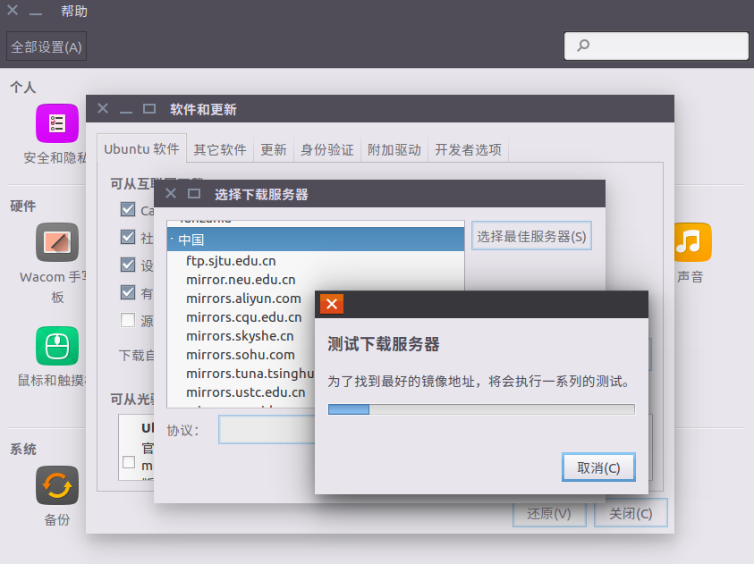

**Python**

“人生苦短，我用Python！”——吉多（Python之父）

**编译器：**将其它语言翻译成机器语言的工具，统一翻译，生成可执行文件。

特点：速度快，但程序的跨平台能力差，编译型语言有C

**解释器：**翻译一行，执行一行，逐行执行！

特点： 速度相对慢一点，但跨平台性能好,解释型语言有Python

执行Python的三种方式

python xxx.py

python3 xxx.py

其他Cpython C语言解释器、Jython Java解释器

1) 交互式运行python程序

在Shell里边写边执行的Python代码，退出Shell快捷键exit()或ctrl + D

**IPython: 一个更好地交互式python shell，退出shell :** exit或ctrl + D

**在终端里输入 ipython或ipython3，ipython支持自动补全，并且可以执行Linux的终端命令**

2) 集成开发环境（IDE）

用户图形界面+代码编辑器+调试器+编译器+解释器，

一个优秀的IDE：**PyCharm（支持Windows、Linux、MacOS）**



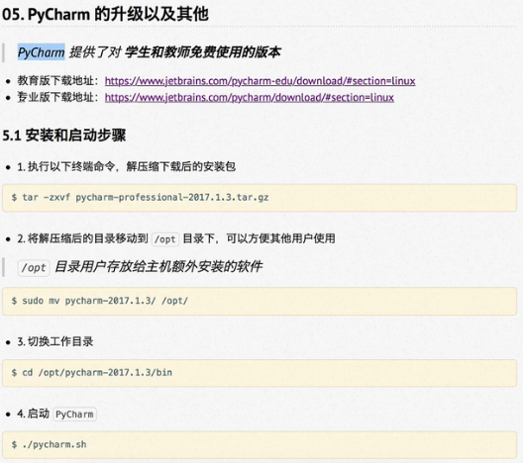

**vi和vim简介**

Linux最经典的文本编辑器，核心设计思想—让程序员的手指始终保持在键盘的核心区域，就能完成所有的编辑操作！

特点：

1）没有图形界面的功能强大的编辑器

2）只能进行文本内容的编辑，不能对字体、段落进行排版

3）不支持鼠标操作

4）没有菜单

5）只有命令

**vim =vi improved**

vi的改进版，支持代买补全、编译，称为“编辑器之神”！现在调用vi一般会默认使用vim